139-A <http://www.rosalesvaldebebas.com/>

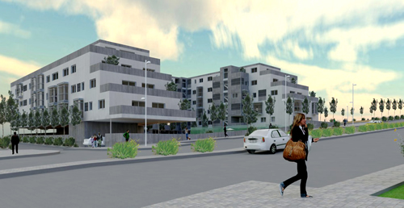

141-A GCV y sergeglovi

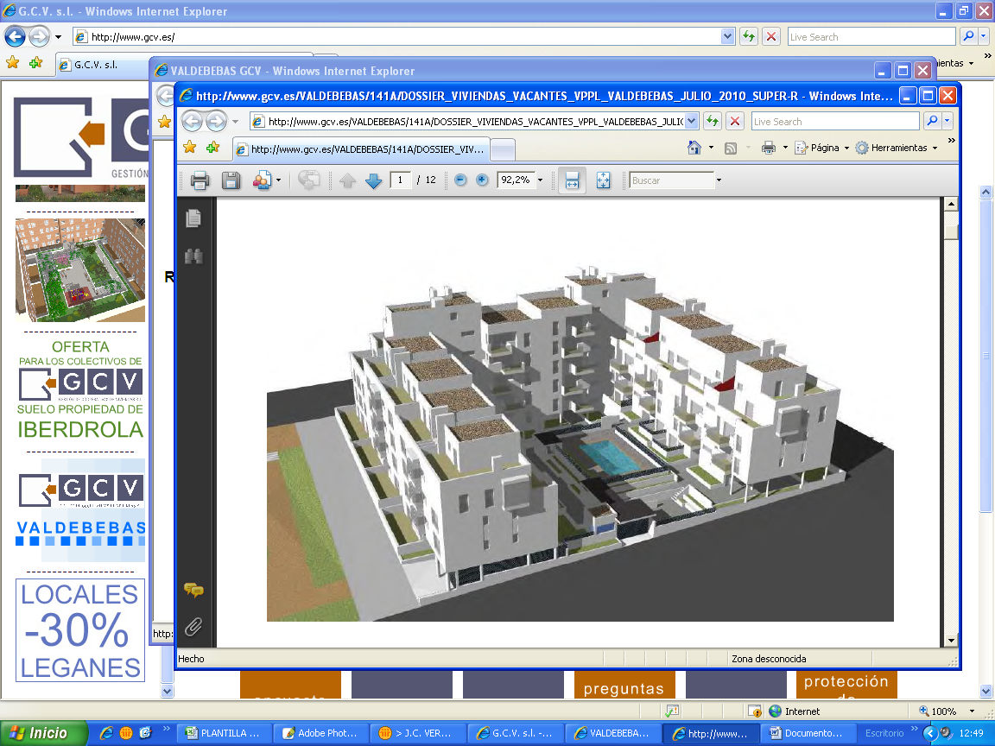

143-A Grupo Ibosa



Parcela 144-A Grupo Ibosa

